Отчёт
о проделанной работе с сентября 2017года по октябрь 2018 года депутата Думы Ипатовского городского округа Ставропольского края
Иванова Александра Аркадьевича
Уважаемые жители!

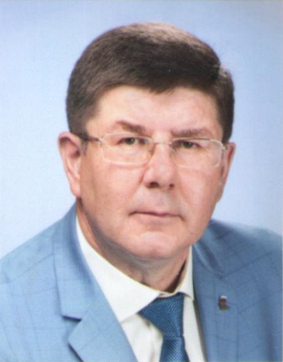
Я, Иванов Александр Аркадьевич, депутат Думы Ипатовского городского округа Ставропольского края по одномандатному избирательному округу № 5, осуществляю свои полномочия на непостоянной основе и информирую о своей работе в соответствии с Уставом Ипатовского городского округа.
В Думе Ипатовского городского округа Ставропольского края я являюсь членом комитета по социальным вопросам, вопросам образования , науки, культуры и спорта, молодежной политике, средствам массовой информации, член фракции «Единая Россия», работаю в ГБУЗ «Ипатовская районная больница», в должности врача-хирурга.
В отчетном периоде участвовал в работе всех 14 заседаний Думы Ипатовского городского округа Ставропольского края;
участвовал в четырех заседаниях комитета по социальным вопросам, вопросам образования, науки, культуры и спорта, молодежной политике, средствам массовой информации, на заседаниях комитета определялся перечень вопросов, необходимых для рассмотрения Думой Ипатовского городского округа; участвовал в 7 заседаниях других профильных комитетов Думы Ипатовского городского округа; также принимал участие в публичных слушаниях по проектам :
«О принятии Устава Ипатовского городского округа Ставропольского края»;
«О принятии Правил благоустройства территории Ипатовского городского округа Ставропольского края»;
«О бюджете Ипатовского городского округа Ставропольского края на 2018год и плановый период 2019 и 2020годов»;
«Об исполнении бюджета муниципальных образований поселений Ипатовского муниципального района Ставропольского края за 2017 год».
Участвовал в праздничных и спортивных и других мероприятиях, общегородских субботниках, а также благотворительных акциях;
к 9маю было организовано праздничное мероприятие акция « Утро Победы» , возле магазина «Виктория» расположенного на пересечении ул. Горького и ул. Советской, в котором приняло участие более 50 жителей города Ипатово.
Согласно утвержденных графиков, провел 10 приемов жителей избирательного округа № 5 г. Ипатово, в помещении Думы Ипатовского городского округа. Всего было принято 62 человека. Основные вопросы, интересующие жителей это вопросы жилищно-коммунального характера, вывоз мусора ООО «Эко Сити», благоустройство территории, ремонт дорог и тротуаров.
Из них решено:
Положительно –38
Даны разъяснения –22
Находятся в работе 2(обустройство автобусной остановки на пересечении улиц Горького и Советской), щебеночный ремонт ул. Шевченко.
За отчетный период провел 2 встречи с жителями избирательного округа.
Первоочередными задачами на 2019 год являются вопросы связанные с благоустройством территории Ипатовского городского округа.
С Уважением,
депутат Думы Ипатовского городского округа
Иванов А.А.

